Bergen kommune
Etat for boligforvaltning

Nytt skifertak
Utskifting av vinduer, balkongdører og inngangsdør
Utvendige malearbeider

Jens Rolfsens gate 6

Funksjonsbeskrivelse for bygningsmessige arbeider

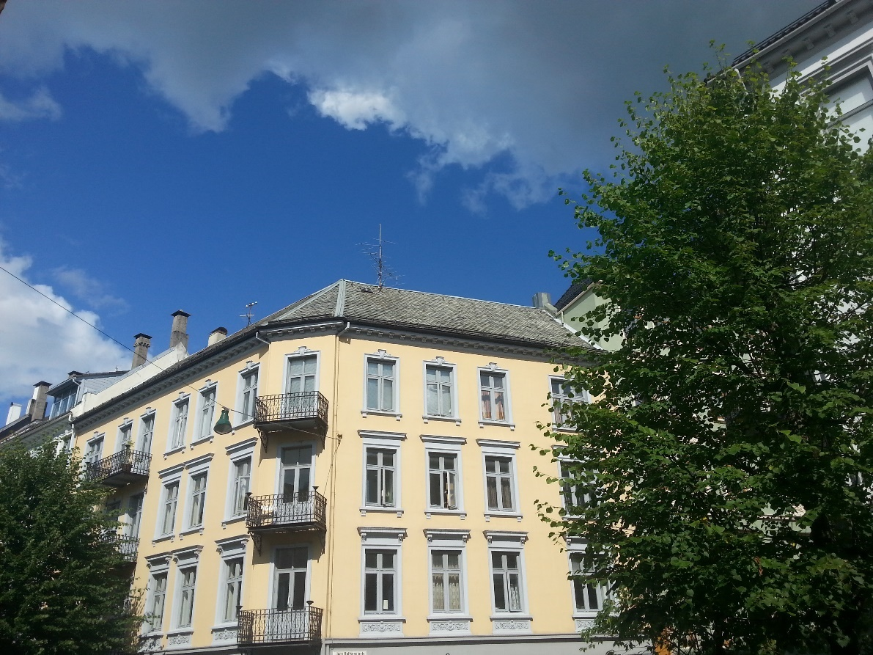

Funksjonsbeskrivelse for
Jens Rolfsens gate 6
Bygningsmessige arbeider

Bergen kommune, Etat for boligforvaltning, skal legge nytt skifertak på bygningen, skifte alle vinduer, balkongdører og hoveddør, samt male utvendige fasader.
Denne funksjonsbeskrivelse omhandler bygningsmessige arbeider inkludert fasadebehandling.
Tilbyderen plikter å gjøre seg kjent med forholdene, arbeidsomfang og dets kostnader.
Eventuell unnlatelse i så måte vil ikke berettige eventuelle tillegg senere.

Innholdsfortegnelse
00 Alminnelig del 4
001 Prisskjema 4
002 Fremdrift og byggetid 4
003 Regningsarbeider 4
004 Godkjenning av tilbudsunderlaget/ Ansvarlig underskrift 4
005 Omfang bygningstekniske arbeider 4
10 Rigg og drift 6
20 Bygning – generelt 8
23 Yttervegger 8
234 Vinduer, dører, porter 8
235 Overflatebehandling fasade, murer/malearbeider 10
26 Yttertak 12

00 Alminnelig del
Generelle bestemmelser for prosjektet samt bestemmelser/krav som omhandler flere fag ligger i dette kapitelet.

001 Prisskjema
Prisskjema fylles ut i vedlagt Excel-ark 001 Prisskjema.

002 Fremdrift og byggetid
Entreprenøren leverer forslag til fremdriftsplan sammen med tilbud.

Alle arbeider skal være ferdig innen 31 oktober 2019.

003 Regningsarbeider
Eventuelle regnings arbeider gjøres opp etter medgåtte arbeidstimer. Prisen skal inkludere alle entreprenørens samlede utgifter og påslag, eks. mva. Prisen er fast hele kontraktstiden.

Skal fylles ut i vedlagt Excel-ark 001 Prisskjema.

004 Godkjenning av tilbudsunderlaget/ Ansvarlig underskrift

Når entreprenøren leverer tilbud har han samtidig godkjent tilbudsgrunnlaget med eventuelle justeringer som er avklart i perioden for spørsmålstilling.

005 Omfang bygningstekniske arbeider
Generelt:
Denne spesifikasjonen beskriver grunnleggende funksjonskrav og krav til utførelse av
de byggetekniske arbeider for to lags tekking med nytt skifertak, utskifting av vinduer/balkongdører, murerarbeider og utvendig malearbeider. Spesifikasjonen gjelder som tilbudsdokument for de beskrevne arbeider, og som retningslinjer for detaljprosjektering.

Arbeidene skal utføres som en totalentreprise, og skal omfatte alle arbeider fra
dimensjonering ved prosjektering frem til komplett ferdig bygg. For alle anlegg definerer
spesifikasjonene funksjonskrav, generelle krav, dimensjoneringsdata og bruken av disse.
Alt som står i beskrivelsen gjelder og skal leveres, selv om det skulle forekomme at noe
står beskrevet i annet kapittel enn det som oppfattes som naturlig.

Totalentreprenøren er ansvarlig for all prosjektering.

Totalentreprenøren har ansvar for alle mengder i prosjektet.

Uavhengig av hva som måtte stå på tegninger eller i etterfølgende beskrivelse med
vedlegg, er totalentreprenøren ansvarlig for å tilfredsstille alle gjeldende lover, forskrifter
og norske standarder.

Totalentreprenør er ansvarlig for utarbeidelse av tegninger som anses som nødvendige for utførelse utover det som er vedlagt tilbudsdokumenter. Totalentreprenøren er ansvarlig for kontrollmål som han anser som nødvendige. Tegninger vedlagt beskrivelse er orienterende, mål som ansees som kritiske skal kontrolleres før utførelse.

Alt arbeid skal utføres i henhold til de til enhver tid gjeldende forskrifter/direktiver.

Anerkjente og velprøvde byggemetoder som angitt i Norsk Standard eller Byggforskserien skal benyttes.

Konstruksjoner og løsninger skal tilfredsstille krav og intensjoner i NS 3420 –
beskrivelsestekster for bygg og anlegg. Standardens tekniske bestemmelser og
veiledning skal legges til grunn for prosjektering og utførelsen.

Det skal overleveres FDV på produkter som er benyttet. Fargekoder skal være inkludert i dette.

Tilbyder må prise inn tilstrekkelig byggemøter/prosjekteringsmøter for å koordinere arbeidet som skal utføres og for å fremskaffe nødvendig avklaringer og beslutninger, det skal også holdes byggherremøter med et fornuftig intervall. Etter alle møter skal tilbyder skrive referat som sendes ut til de aktuelle parter.

Alle priser skal, omfatte eventuell riving, levering og montering inklusiv alle hjelpe- og underlagsarbeider for å oppnå et fullverdig resultat.

Det er per i dag ikke utført miljøkartlegging, miljøsaneringsbeskrivelse eller avfallsplan. Dette skal utarbeides av totalentreprenør.

Alle kostnader forbundet med riving, håndtering av riveavfall samt kjøring, levering og gebyrer i forbindelse med levering til godkjent deponi skal medtas.

Kort orientering om bygningsmasse:

Jens Rolfsens gate 6 består av en eldre bygård oppført ca 1890. Bygget har fire hovedetasjer, kjeller, loft med boder og et øvre mindre loft. Første etasje inneholder kontorer og møterom. I 2,3,4 etasje er der 3 leiligheter pr etasje.
Bygget er oppført i teglstein som er pusset. Kjeller er bygget som «gråsteinsmur med cementisolasjon». Noen leiligheter har balkong med smijernsrekkverk.

Dette er en bygning bestående av to rektangulære deler sammenføyet i en åpen vinkel. Taket er et saltak. En større ombygging/rehabilitering ble utført ca 1984.

Bygningen er en murleiegård i kvartalsstruktur fra slutten av 1800-tallet, fasadedekor i nyrenessanse, og har arkitektonisk og arkitekturhistorisk verdi samt miljøverdi som del av kvartalsbebyggelsen i området. Bygningen er verneverdig og omfattes av hensynssone bevaring av kulturmiljø, og bygningens kulturminneverdi må tas hensyn til ved tiltak.

Tiltak: Omtekking tak, utskifting av vindu/dører, og utvendig murer/malearbeid iht. beskrivelse

10 Rigg og drift

110 Etablering av eget kontraktarbeid
Rund sum ……………………………… RS_________

120 Drift av eget kontraktarbeid
Rund sum ……………………………… RS_________
121 Stillas
Rund sum ……………………………… RS_________
130 Avvikling av eget kontraktarbeid
Rund sum ……………………………… RS_________

Alle beløp føres i 001 Prisskjema

Forhold på byggeplassen

Rigging av eventuelle brakker, lagercontainer o.l. prises under rigg og drift. Plassering av rigg avklares med BH før oppstart. Det er svært begrenset plass. Det er viktig med godt renhold under og etter bygging. I områder hvor arbeid pågår skal det være ryddig. Prinsippene for rent-tørt-bygg skal følges. Det vil bli avholdt anbudsbefaring, og anbydere anmodes om å stille på denne. Alt riveavfall skal leveres til godkjent avfallsmottak. Bygget har en kjeller av eldre type som ikke er i bruk. Denne kan disponeres etter nærmere avtale.

Byggestrøm og vann kan hentes fra husene, etter anvisning fra Byggherre. Tilbyder priser da bare inn nødvendig tilkobling, skap og infrastruktur for å forsyne byggeplassen. Strømregningen tar BH direkte.

Rigg og drift for egne arbeider må inkluderes i tilbudet. Dersom det etter tilbyders oppfatning er manglende opplysninger i foreliggende underlag for å gi en komplett pris, forplikter han seg å opplyse om dette innen spørsmålsfrist (Mercell). Alle opplysninger vil tilfalle alle tilbydere.

Om tilbudet:

Avtalen legger til grunn at tilbyder har gjort seg kjent og vurdert arbeidet på grunnlag av alle dokument og befaring.

Vedlagt ligger tegningsgrunnlag og bilder som ansees sammen med dette dokumentet og befaring å gi tilstrekkelig grunnlag for pris. Entreprenør er ansvarlig for målkontroll.

Det har ikke vært mulig å finne fasadetegninger, takplan, og heller ikke målsatte tegninger for denne adressen. Vi har målt på plassen og ført disse mål på i vedlegg 10,11 og 12.

Tilbudet gis som rund sum for komplett utførelse og skal inkludere alle kostnader. Detaljer som ikke er spesielt nevnt i forespørsel, men som rimelig inngår i det totale oppdraget skal være inkludert i totalpris.
Tilbyder skal legge ved oversikt over hvilke produkter han ønsker å levere, samt navn på eventuelle underentreprenører han måtte ønske å benytte.

Jobben skal utføres med godkjent stillas. Tilbyder vurderer selv nødvendige behov. Nødvendige tillatelser og evt kostnader med leie av off grunn skal være inkludert.

20 Bygning – generelt

Tak som viser fra gaten er tekket med dråpeskifer. Takflater mot bakgård er endret til betongtakstein. Undertak er gammelt sutak (suet bordkledning).
Etter samråd med byantikvaren skal hele taket tekkes med dråpeskifer, to lags tekking.

Det skal skiftes vinduer og balkongdører i alle fasader, og alle utvendige overflater skal malerbehandles. Hovedinngangsdør skal også skiftes (samme utseende).

Vinduer skal ha trekarmer, sideopplat og likt utseende som eksisterende vinduer. Dette er avklart med byantikvaren.

Med overnevnte forutsetninger vurderes arbeidene som utbedringsarbeider som ikke endrer fasadeutrykket og er derfor ikke byggemeldingspliktig. Byantikvaren vil ikke tillate synlige endringer.

23 Yttervegger

234 Vinduer, dører, porter
Samtlige vinduer, balkongdører og hovedinngangsdør skal skiftes. Eksisterende vinduer (glass) har betegnelse Nikopan 2/83. Etter samråd med byantikvaren skal nye dører og vinduer ha samme utforming/være lik som eksisterende. Det skal være sideopplat i samme system som på eksisterende vinduer og tilsvarende lukkemekanisme (ikke enkle vindushasper). Sikrings/lufte sperring på åpningsvindu.
Vinduer er montert tilbaketrukken i pusset fasade, hvor puss er ført inn til vindu. Mot bakgård er det sålebenk i skifer. Innvendig er det foringer og belistning. Alle disse komponentene skal byttes ut og leveres tilsvarende. For etterfølgende tekst hvor det står vinduer gjelder også balkongdør/balkongfelt.

Nye vinduer med U-verdi 1,0W/m2K, tilpasset eksisterende åpninger, monteres fortløpende etter hvert som eksisterende vinduer, innvendig foringer og listverk er fjernet. Vindu skal i utgangspunktet remonteres hvor eksisterende vindu var plassert, men plassering skal vurderes og må tilpasses for å sikre en optimal løsning med tanke på isolasjon/kuldebro, lufttett, vanntett og varig vindus løsning. BH skal informeres om valgt løsning, og kunne komme med tilbakemelding før oppstart montasje.

Nye vinduer/dører skal leveres som tre vinduer med samme utforming som eksisterende (krav fra Byantikvaren) Nye vinduer skal ha tilsvarende funksjon som eksisterende vinduer med tanke på åpning/ikke åpning og ha utfreset luftespalte med ventil i topp-karm. Vinduer skal leveres ferdig fabrikklakkert/malt innvendig og utvendig. Farger og behandling, produkt og utforming gjennomgås og avtales i samråd med BH. Vindusfargen skal harmonere med valgte farger på fasade. Levetid utvendig lakkering 10 år. Innvendig monteres nye fabrikkmalte fôringer og lister i heltre, i tilsvarende hvitfarge som for innvendig karm.
Når vindusmontasjen er ferdigstilt skal alle komponenter for et komplett vindusfelt utvendig og innvendig være levert og montert.
I leiligheter vi har sjekket er bredde på forringer målt mellom 22-25 cm. Leiligheter og personalareal har profillister 90-95 mm. I trappeoppgang (rund fasade) er foringsbredde under 10 cm og der er glatte lister 5,5 cm. Når arbeidet med foringer og listing er utført skal innvendige overflater værekomplett ferdig inkl. malingsflikk om nødvendig.

Vindustyper, ca størrelse og antall er oppgitt i bildesamling. (Plantegninger har litt feil mot bakgård ang. vindusmarkeringer. Se heller fasadebilder)

Vedlagt ligger følgende tegningsgrunnlag og bilder som viser vindustyper og plassering:
1 - Jens Rolfsensgt 6 Plan kjeller
2 - Jens Rolfsensgt 6 Plan 1etg
3 - Jens Rolfsensgt 6 Plan 2etg
4 - Jens Rolfsensgt 6 Plan 3etg
5 - Jens Rolfsensgt 6 Plan 4etg
6- Jens Rolfsensgt 6 Plan bodloft
7- Jens Rolfsensgt 6 Plan tørkeloft
8- Jens Rolfsensgt 6 Snitt

9 - 5160 Jens Rolfsensgt 6 – Bildesamling

Dette dokument sammen med vedlagte tegningsgrunnlag og bilder ansees sammen med tilbudsbefaring å gi tilstrekkelig grunnlag for pris. Entreprenør er ansvarlig for å målkontroll. Alle mål skal kontrolleres av entreprenør på stedet, før vindu blir satt i bestilling.

Totalsum 234 Vinduer og dører.

Rund sum ……………………………… RS_________

Beløp føres i 001 Prisskjema

__________________________________________________________________________

235 Overflatebehandling fasade, murer/malearbeider
Overflatebehandling/rengjøring, iht. beskrivelsestekst, av hele bygningenes pussfasader, murer og altaner.

Murer skal gå over all utvendig puss og flikke der det er behov. Piper pusses over tak.

Fargene skal gjennomgås og avtales i samråd med BH.

Vedlagt ligger tegningsgrunnlag som ansees sammen med tilbudsbefaring å gi tilstrekkelig grunnlag for pris. Entreprenør er ansvarlig for å målkontroll.

Vedlagt ligger følgende tegningsgrunnlag og bilder som oppgir mål fasader for tilbud:
- - Jens Rolfsensgt 6 Plan 2-4etg mål
- - Jens Rolfsensgt 6 Snitt V-Ø mål
- - Jens Rolfsensgt 6 Snitt S-N mål

- - Jens Rolfsensgt 6 – Bildesamling

- - Jens Rolfsensgt 6 – Tidligere brukt maling farger og produkt

Orientering om funksjonskrav:

Behandling 1: Vasking og rengjøring av overflater
- Påføring av pussvask på pusset fasade og murer
- Påføring av sopp og algedreper på overflater
- Skraping/flikking på overflater.
- Vasking og fjerning av smuss og algevekst med høytrykk – tilpasset trykk og dyse på alle overflater
- Reparasjon og flikk av pussede overflater (murer)

Behandling 2: Maling av pusset fasade og murer
Produkt: Malingsystem egnet for bruk på mineralske underlag. Levetid minimum 10 år. Diffusjonsåpen og vannavvisende.
- 1 grunnstrøk med heldekkende grunning
- 2 strøk maling med micro-silikonharts fasademaling
Utføres etter leverandørs anvisninger på pusset fasade og murer

Behandling 3: Maling av treverk.
Malingsystem egnet for overflater av tre, utvendig. Dype spikerhull skal kittes. Levetid minimum 10 år.
- 1 grunnstrøk med heldekkende grunning
- 2 strøk maling på hybridteknologi med høy andel av alkydolje.
Utføres etter leverandørs anvisninger på overflater av tre.

Behandling 4: Maling av stål
Malingsystem egnet for overflater av stål, utvendig. Levetid minimum 10 år.
- 1 grunnstrøk med rustbestandig grunning (etter grundig rustfjerning)
- 2 strøk maling med metallmaling som beskytter godt mot korrosjon.
Utføres etter leverandørs anvisninger på overflater av stål.

Totalsum for 235 Overflatebehandling fasade, murer/malerarbeider

Rund sum ……………………………… RS_________

Beløp føres i 001 Prisskjema

26 Yttertak
Alle eksisterende yttertak rives og kjøres bort til godkjent deponi.
Alle yttertak skal fornyes med ny takskifer, lekter, sløyflekter og ny diffusjonsåpen underlags-papp over eksisterende taktro (totrinns tekking). Dersom man finner råte i taktro skal denne skiftes lokalt hvor råten er lokalisert. Det skal også kontrolleres at alle taksperr har god kvalitet og ikke er utsatt for råte, ved behov må også de utbedres. Ny takstein skal leveres som dråpeskifer. Levetid tak 50 år. Eks. takskifer ser ut for å være 8x14, ca t=13 mm (målt).
Alle takopplett skal fornyes med dråpeskifer, unntatt der hvor det er båndtekket. Undertaket tilpasses og bygges opp i henhold til monteringsanvisning til valgt leverandør, med ny underlagspapp/duk og andre materialer, for et komplett nytt tak. Ved piper/luftehetter skal det legges nye beslag og tilslutninger for en tett og varig totrinnstetting, typisk avsluttet med tettebånd på rull som gir god beskyttelse mot fukt. Alle piper/luftehetter skal påmonteres nytt beslag, alle luftehetter skal erstattes med nye. Det skal etableres nye mansjetter rundt gjennomføringer. Det skal monteres nye takrenner og nedløp fra tak i aluminium med tilsvarende form som i dag og lakkert i samme farge som i dag. Takrennen skal ha en minimumsdimensjon på 125mm. Det skal monteres snøfangere på alle sider. Alle beslag, sløyser, fuglebånd, etc fornyes.
Alt trevirke som brukes på taket skal være impregnert.
For overordnet omfang, type tak, takareal og gjennomføringer, se bilder/skisser. Areal skifertak er beregnet til ca 280 m2. Alle kostnader med riving av eksisterende tak og legging av komplett nytt tak utført med totrinnstetting for alle flater og overganger, skal være ivaretatt og inkludert, gjelder også nødvendig stillas for forskriftsmessig sikring og utførelse av arbeid på tak.
Skifting av takvindu:
Eksisterende takvindu skal erstattes med nye av god kvalitet. Tilsvarende størrelse og åpningsmuligheter som i dag.

Entreprenør skal legge ved tilbudet et komplett prisskjema for tak, med tilbudt produkt og enhetspriser for alle komponenter fra og med utskifting taktro.

Vedlagt ligger følgende tegningsgrunnlag som oppgir mål for tilbud og bilder:

- - Jens Rolfsensgt 6 Plan 2-4etg mål
- - Jens Rolfsensgt 6 Snitt V-Ø mål
- - Jens Rolfsensgt 6 Snitt S-N mål

09 - Jens Rolfsensgt 6 – Bildesamling

Totalsum for 26 Yttertak

Rund sum ……………………………… RS_________

Beløp føres i 001 Prisskjema

__________________________________________________________________________

